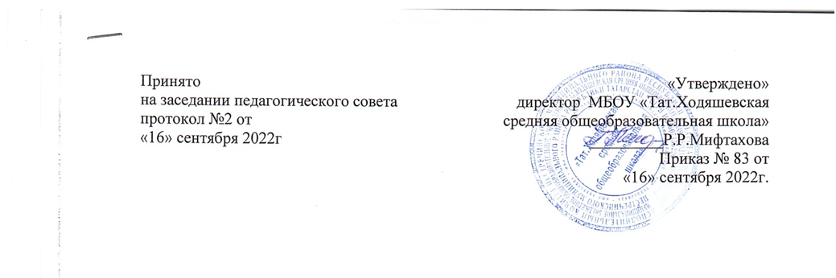

ПОЛОЖЕНИЕ
об общем собрании трудового коллектива в МБОУ « Тат.Ходяшевская СОШ» Пестречинского муниципального района Республики Татарстан

Регистрационный №___
Дата____________

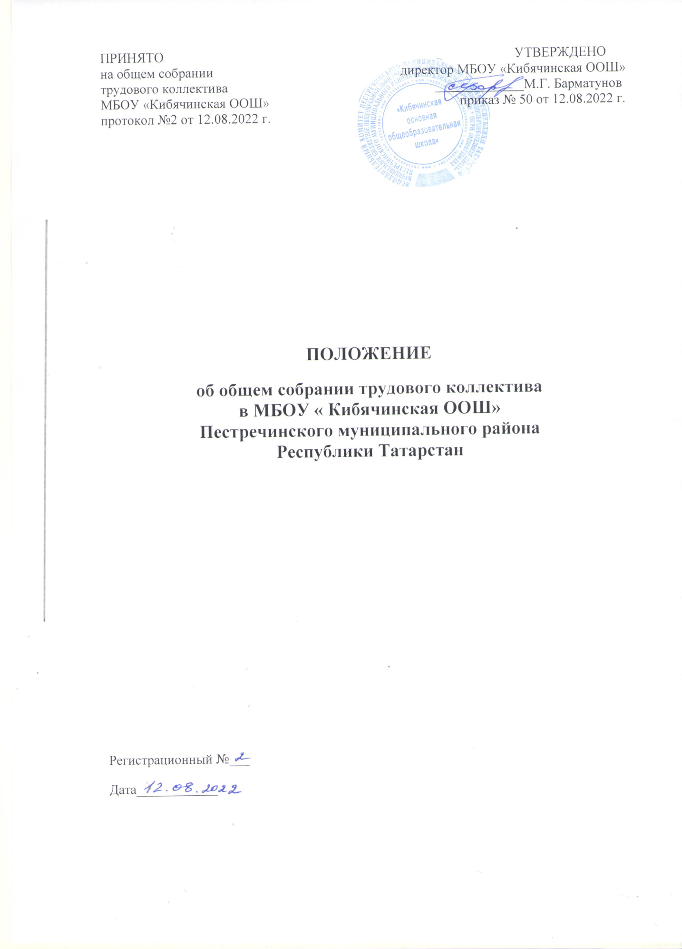

1.Общиеположения
1.1.НастоящееПоложениеобОбщемсобранииработниковшколыразработановсоответствиисФедеральнымзакономот29.12.2012№273-ФЗ"ОбобразованиивРоссийскойФедерации"сизменениямиот2июля2021года,ТрудовымкодексомРоссийской Федерации, а также Уставом организации, осуществляющейобразовательнуюдеятельность,идругиминормативнымиправовымиактамиРоссийскойФедерации,регламентирующимидеятельностьобщеобразовательныхорганизаций.
1.2. ДанноеПоложение об Общем собрании работников трудовогоколлективаорганизации,осуществляющейобразовательнуюдеятельность,(далее-Положение)обозначаетосновныецели,задачиСобранияработниковшколы,определяет состав иорганизацию,основные направления деятельности,делопроизводствоОбщегособранияшколы,атакжерегламентируетподготовкуиходзаседанияОбщегособранияработниковорганизации,осуществляющейобразовательнуюдеятельность.
1.3.НастоящееПоложениерегламентируетдеятельностьколлегиальногоорганасамоуправленияорганизации,осуществляющейобразовательнуюдеятельность.1.4.Собраниефункционируетвцеляхреализациизаконногоправаработниковшколынаучастиевуправленииорганизации,осуществляющейобразовательнуюдеятельность,осуществлениянаделепринципаколлегиальностиуправления.
1.5.Собраниеосуществляетсвоюработупопланувтечениевсегокалендарногогода.
1.6.Общеесобраниеработаетвтесномконтактесадминистрациейиинымиорганами самоуправления организации, осуществляющей образовательнуюдеятельность, в соответствии с действующим законодательством РФ,подзаконныминормативнымиактамии Уставом общеобразовательнойорганизации.

2.ЦельизадачиОбщегособрания
2.1.ЦельюдеятельностиОбщегособраниявшколеявляетсяобщееруководствообщеобразовательной организацией в соответствии с учредительными,программнымидокументамиилокальнымиактами.
2.2.ДеятельностьОбщегособраниянаправленанарешениеследующихзадач: 2.2.1.Организацияобразовательнойдеятельностиифинансово-хозяйственнойдеятельностиорганизации,осуществляющейобразовательнуюдеятельность,навысокомкачественномуровне;
2.2.2.Определениеперспективныхнаправленийфункционированияиразвитияорганизации,осуществляющейобразовательнуюдеятельность;
.2.3.Привлечениеобщественностикрешениювопросовразвитияорганизации; 2.2.4.Созданиеоптимальныхусловийдляосуществленияобразовательнойдеятельности,развивающейидосуговойдеятельности;
2.2.5.Решениевопросов,связанныхсразвитиемобразовательнойсредывшколе; 2.2.6.Решениевопросовонеобходимостирегламентациилокальнымиактамиотдельныхаспектовдеятельностиорганизации,осуществляющейобразовательнуюдеятельность;
2.2.7.Помощьадминистрациивразработкелокальныхактоворганизации; 2.2.8. Разрешение проблемных (конфликтных) ситуаций с участникамиобразовательнойдеятельностив пределахсвоейкомпетенции; 2.2.9.Внесениепредложенийповопросамохраныибезопасностиусловийобразовательнойдеятельностиитрудовойдеятельности,охраныжизнииздоровьяобучающихсяиработниковобщеобразовательнойорганизации;
2.2.10.Принятиемерпозащитечести,достоинстваипрофессиональнойрепутацииработников организации, осуществляющей образовательную деятельность,предупреждениепротивоправноговмешательствавихтрудовуюдеятельность; 2.2.11.Внесениепредложенийпоформированиюфондаоплатытруда,порядкастимулированиятрудаработниковорганизации,осуществляющей
образовательнуюдеятельность;
2.2.12.Внесениепредложенийпопорядкуиусловиямпредоставлениясоциальныхгарантийильготобучающимсяиработникамвпределахкомпетенции; 2.2.13. Внесение предложений о поощрении работников школы; 2.2.14.Направлениеходатайств,писемвразличныеадминистративныеорганы,общественныеорганизацииидр.повопросам,относящимсякоптимизациидеятельностиорганизации,осуществляющейобразовательнуюдеятельность,иповышениякачестваоказываемыхобразовательныхуслуг.

3.СоставСобранияиорганизацияегоработы
3.1.Собраниеобразуютработникишколывсехкатегорийидолжностей,длякоторыхорганизация,осуществляющаяобразовательнуюдеятельность,являетсяосновнымместомработы,втомчисле–наусловияхнеполногорабочегодня.
3.2.ВсоставСобранияневходятработники,осуществляющиетрудовыефункцииподоговорам,наусловияхтрудовыхсоглашенийипосовместительству.3.3.Всеработникиорганизации,осуществляющейобразовательнуюдеятельность,участвующиевсобрании,имеютприголосованиипоодномуголосу.ПредседательСобранияработниковшколы,избираемыйдляеговеденияизчислачленовСобрания,имеетприголосованииодинголос.
3.4.ИзчислаприсутствующихнаСобранииизбираетсясекретарь,которыйведетпротокол.Секретарьсобранияпринимаетучастиевегоработенаравныхсдругимиработникамиусловиях.
3.5.Длярешениявопросов,затрагивающихзаконныеинтересыработников,назаседанияСобраниямогутприглашатьсяобучающиеся,родителиобучающихся(законные представители), представители учредителя, органов управленияобразованием,представителиоргановместногосамоуправленияиисполнительной
власти,профсоюзныхорганов,общественностиидругиеработникиорганизации,осуществляющейобразовательнуюдеятельность.
3.6.ПриглашенныеучаствуютвработеСобраниясправомсовещательногоголосаиучастиявголосованиинепринимают.

4.ЗаседанияОбщегособрания
4.1. Заседание Общего собрания назначается приказом директораобщеобразовательнойорганизациейнепозднее,чемза5рабочихднейдоднязаседания.ПриказдолженсодержатьвремяиместопроведениязаседанияОбщегособрания,копииприказавывешиваютсявобщедоступныхместахобразовательнойорганизации.
4.2.ЗаседаниеОбщегособранияназначаетсяпоинициативедиректорашколыилипоинициативенеменее25%членовОбщегособраниянаоснованиизаявлениянаимядиректорасуказаниемперечнявопросов,планируемыхкобсуждениюназаседании,вэтомслучаезаседаниеОбщегособранияназначаетсядиректоромшколывпериодне
позднее 15 рабочих дней, начиная с даты регистрации заявления.4.3.ДатойзаседанияОбщегособранияопределяетсярабочийдень,времяначалазаседанияназначаетсянеранее10:00инепозднее20:00.
4.4.Всообщении(объявлении)дляработниковопроведениисобранияуказываются:
• дата,местоивремяпроведениясобрания;
• вопросы,включенныевповесткуднясобрания;
• порядокознакомленияработниковсинформацией,• материаламикповесткедня.
4.5.ВзаседанииОбщегособранияшколымогутприниматьучастиевсеработникиорганизации,осуществляющейобразовательнуюдеятельность.
4.6.Общеесобраниесчитаетсясобранным,еслинаегозаседанииприсутствует50%иболееотчислаработниковорганизации,осуществляющейобразовательнуюдеятельность.
4.7.НазаседанииОбщегособранияизбираетсяпредседательисекретарьсобрания.4.8.Председательосуществляетследующиефункции:
• открываетизакрываетсобрание;
• предоставляетсловоегоучастникам;• обеспечиваетсоблюдениерегламента; • контролируетобстановкувзале;
• выноситнаголосованиевопросыповесткидня; • подписываетпротоколсобрания.
4.9.Принятиерешенийповопросамповесткидняиутверждениядокументовсобранияосуществляетсяпутемоткрытогоголосованияегоучастниковпростымбольшинствомголосов.Каждыйучастниксобранияобладаетоднимголосом.Передачаправаголосованияоднимучастникомсобраниядругомузапрещается.4.10.Принятиерешенийможетпроисходитьпутемтайногоголосования,если
этоготребуютболее2/3присутствующихнаОбщемсобранииработниковорганизации,осуществляющейобразовательнуюдеятельность.

5.ОрганизацияработыСобрания
5.1.Собраниеправомочноприниматьрешенияприналичииназаседаниинеменееполовиныработников,длякоторыхобщеобразовательнаяорганизацияявляетсяосновнымместомработы.
5.2.РешенияСобранияпринимаютсяоткрытымголосованием,приэтомрешениесчитаетсяпринятым,еслизанегопроголосовалонеменееполовиныработников,присутствующихнаСобрании.
5.3.Приравенствеголосовприголосованиипринимаетсяторешение,закотороеголосовалпредседательСобрания.
5.4.РешенияСобраниявступаютвзаконнуюсилупослеихутверждениядиректороморганизации,осуществляющейобразовательнуюдеятельность.ВостальныхслучаяхрешенияСобранияимеютдлядиректорарекомендательныйхарактер.
5.5.РешенияСобраниямогутбытьобнародованы,доведеныдосведениявсехучастниковобразовательнойдеятельности,включенывпубличныеотчеты,опубликованынаИнтернет-сайтеорганизации,осуществляющей
образовательнуюдеятельность.
5.6.ДиректорвправеотклонитьрешениеСобранияработниковшколы,еслионопротиворечитдействующемузаконодательствуи/илипринятоснарушениемнастоящего Положения об Общем собрании работников организации,осуществляющейобразовательнуюдеятельность.
5.7.РешенияОбщегособрания:
• считаютсяпринятыми,еслизанихпроголосовалонеменее2/3присутствующих; • являютсяправомерными,еслиназаседанииприсутствовалонеменее2/3членов; • послепринятияносятрекомендательныйхарактер,апослеутверждения
руководителемстановятсяобязательнымидляисполнения;
• доводятсядовсеготрудовогоколлективанепозднее,чемвтечение7рабочихднейпослепрошедшегозаседания.

6.ПолномочияСобрания
6.1.ПринимаетУставшколы,вноситизмененияидополнениявУставорганизации,осуществляющейобразовательнуюдеятельность.
6.2.Принимаетрешенияонеобходимостизаключениясадминистрациейобщеобразовательнойорганизацииколлективногодоговора.
6.3.Принимаеттекстколлективногодоговора,вноситизменения,дополнениявколлективныйдоговор.
6.4.Заслушиваетотчетдиректораорганизации,осуществляющейобразовательнуюдеятельность,ореализацииколлективногодоговора.
6.5.Принимает Правилавнутреннего трудового распорядкаорганизации,осуществляющейобразовательнуюдеятельность.
6.6.Создаетпринеобходимостивременныеипостоянныекомиссиидлярешениявопросов,отнесенныхнастоящимПоложениемккомпетенцииСобрания,иустанавливаетихполномочия.
6.7.Вноситпредложениядиректоруобщеобразовательнойорганизацииовнесенииизмененийвколлективныйдоговор,трудовыедоговорысработниками.6.8. Определяет меры, способствующие более эффективной работеобщеобразовательнойорганизации,вырабатываетивноситпредложениядиректорушколыповопросамулучшенияфункционированияорганизации,осуществляющейобразовательнуюдеятельность, совершенствованиятрудовых отношений.6.9.ВноситпредложениядлявключениявПрограммуразвитияорганизации,осуществляющейобразовательнуюдеятельность.
6.10.ОсуществляетконтрользавыполнениемрешенийоргановСобрания,информируетколлективобихвыполнении,реализуетзамечанияипредложенияработников школы по совершенствованию деятельности организации,осуществляющейобразовательнуюдеятельность.
6.11.ЗаслушиваетинформациюдиректораорганизациииегозаместителейовыполнениирешенийСобрания.
6.12. Осуществляет общественный контроль за работой администрацииорганизации,осуществляющейобразовательнуюдеятельность,поохранездоровьяработников,созданиюбезопасныхусловийтруда.
6.13.Принимаетрешенияповопросампроизводственногоисоциальногоразвития,другимважнымвопросамеедеятельности,отнесеннымккомпетенциидиректораорганизации,осуществляющейобразовательнуюдеятельность.
6.14.ПолномочияСобранияотносятсякегоисключительнойкомпетенцииинемогутбытьдекларированыдругимиорганамиуправления.
6.15.Обсуждать поведение или отдельные поступки членов коллективаорганизацииипринимаетрешенияовынесенииобщественногопорицаниявслучаевиновности
6.16.Определяетмеры,способствующиеболееэффективнойработешколы,вырабатываетивноситпредложениядиректоруповопросамулучшенияфункционирования школы, совершенствования трудовых отношений.6.17. Определяетприоритетные направлениядеятельностиорганизации,перспективегоразвития.
6.18.Имеетправоприниматьлокальныеакты,регулирующиетрудовыеотношениясработникамиорганизации,осуществляющейобразовательнуюдеятельность.6.19.Содействуетсозданиюоптимальныхусловийдляорганизациитрудаипрофессиональногосовершенствованияработников
6.20.Поддерживаетобщественныеинициативыпоразвитиюорганизации,осуществляющейобразовательнуюдеятельность.
6.21.ОсуществляетконтрользавыполнениемрешенийСобрания,информируетколлективобихвыполнении,реализуетзамечанияипредложенияработниковпосовершенствованиюдеятельностишколы.
6.22.Осуществляетобщественныйконтрользаработойадминистрациишколыпоохране здоровья работников, созданию безопасных условий труда.6.23.Проведениеработыпопривлечениюдополнительныхфинансовыхиматериально-техническихресурсов,установлениепорядкаихиспользования.6.24.Внесениепредложенийоборганизациисотрудничествашколысдругимиобразовательнымииинымиорганизациямисоциальнойсферы,втомчислеприреализацииобразовательныхпрограммобщеобразовательнойорганизациииорганизации воспитательнойдеятельности,досуговойдеятельности.6.25.Представлениеинтересоворганизацииворганахвласти,другихорганизацияхиучреждениях.
6.26.Рассмотрениедокументовконтрольно-надзорныхоргановопроверкедеятельностиорганизации,осуществляющейобразовательнуюдеятельность.6.27.ПредседательОбщегособранияработниковшколы:
• организуетдеятельностьОбщегособрания;
• информируетчленовобщегособранияопредстоящемзаседаниинеменеечемза3дня;
• определяетповесткудня;
• контролируетвыполнениерешений.
6.28.ПолномочияСобранияотносятсякегоисключительнойкомпетенцииинемогутбытьделегированыдругиморганамуправления

7.Взаимосвязьсдругимиорганамисамоуправления
7.1.Общеесобраниеработниковшколыорганизуетвзаимодействиесорганамисамоуправленияорганизации,осуществляющейобразовательнуюдеятельность,через:
• участиепредставителейтрудовогоколлективавзаседанияхПедагогическогосовета,Управляющегосовета;
• представлениенаознакомлениеПедагогическомусоветуиУправляющемусоветуматериалов,готовящихсякобсуждениюипринятиюназаседанииОбщегособранияработниковобщеобразовательнойорганизации;
• внесениепредложенийидополненийповопросам,рассматриваемымназаседанияхПедагогическогосоветаиУправляющегосовета.

8.ОтветственностьОбщегособрания
8.1.Общеесобраниенесетответственность:• завыполнениезакрепленныхполномочий;
• соответствиепринимаемыхрешений законодательствуРФ,подзаконнымнормативным правовым актам, Уставу организации, осуществляющейобразовательнуюдеятельность;
• компетентностьпринимаемыхрешений.

9.Документацияиотчетность
9.1.ЗаседанияОбщегособранияработниковорганизации,осуществляющейобразовательнуюдеятельность,оформляютсяпротоколом.
9.2.Впротоколефиксируется:• датапроведения;
• количественноеприсутствие(отсутствие)членовтрудовогоколлектива; • приглашенные(ФИО,должность);
• повесткадня;
• выступающиелица;
• ходобсуждениявопросов;
• предложения,рекомендацииизамечаниячленовтрудовогоколлективаиприглашенныхлиц;
• решение.
9.3.ПротоколыподписываютсяпредседателемисекретаремОбщегособранияработниковшколы.
9.4. Нумерация протоколов ведется от начала календарного года.9.5.ПротоколыОбщегособранияхранятсявделахорганизации,осуществляющейобразовательнуюдеятельность,ипередаютсяпоакту(присменеруководителя,передачевархив).
9.6.ХодзаседанияОбщегособранияипринятыерешениярегистрируютсясекретаремОбщегособраниявПротоколе.
9.7.ПротоколоформляетсясекретаремОбщегособраниявсрокнепозднее3рабочихднейсоднязаседанияОбщегособрания.
9.8.Протоколзаседанияобязательносодержитдатузаседания,количествоприсутствовавшихиотсутствовавшихчленовОбщегособрания,переченьобсужденных
назаседанииОбщегособраниявопросовипереченьпринятыхназаседаниирешений.
9.9.Протоколвтечение5рабочихднейсоднязаседанияОбщегособрания.

10.Заключительныеположения
10.1.НастоящееПоложениеобОбщемсобранииработниковшколыявляетсялокальнымнормативнымактоморганизации,осуществляющейобразовательнуюдеятельность,принимаетсянаОбщемсобранииработниковиутверждаются(вводитсявдействие)приказомдиректораобщеобразовательнойорганизации.10.2.Всеизмененияидополнения,вносимыевнастоящееПоложение,оформляютсявписьменнойформевсоответствиидействующим
законодательствомРоссийскойФедерации.
10.3.ПоложениеобОбщемсобранииработниковорганизации,осуществляющейобразовательнуюдеятельность,принимаетсянанеопределенныйсрок.ИзмененияидополнениякПоложениюпринимаютсявпорядке,предусмотренномп.10.1.настоящегоПоложения.
10.4.ПослепринятияПоложения(илиизмененийидополненийотдельныхпунктовиразделов)вновойредакциипредыдущаяредакцияавтоматическиутрачиваетсилу.

